

石河子大学
信息科学与技术学院

<计算机网络应用综合实践>项目成果报告

2023—2024学年第一学期

题目名称： 配置华为硬件防火墙USG6000设备实现点到多点 的IPsec VPN隧道连接
专 业： 计算机科学与技术
班 级： 计科20215班
学 号： 20211018341
学生姓名： 卢瑶
指导教师： 刘雅辉

完成日期： 二○二三 年 12 月 24 日

目 录

1. 课题项目名称：使用SnifferPro进行网络抓包分析 - 3 -
2. 理论背景/基础知识/相关技术概述 - 3 -
3. 实践任务环境/资源说明 - 5 -
4. 实践任务内容 - 6 -
5. 过程/详细步骤说明 - 6 -
6. 课题项目/实践任务结论 - 12 -
7. 总结与体会 - 12 -
附录A 参考文献 - 14 -

课题项目名称：配置华为硬件防火墙USG6000设备实现点到多点的IPsec VPN隧道连接
题目要求如下：
注：要求在 eNSP 模拟配置软件中仅使用行命令方式完成（勿使用对话框）全部配置。本任务中，要求实现总部内网到多个分支机构网络之间的访问，
且分支机构IP地址并不固定的场景。总部通过IKE安全策略模板的方式，分支机构通过IKE安全策略的方式建立IPSec隧道。要求使用display命令查看相关
配置信息，以及在PC机上利用ping等命令进行连通性检查和测试的过程。

题目任务简介：本次任务的目标是配置华为硬件防火墙USG6000设备，以实现点到多点的IPsec VPN隧道连接。IPsec VPN是一种基于IP安全协议（IPsec）的虚拟专用网络（VPN），它可以在公共网络上建立加密的隧道，为远程用户或分支机构提供安全的数据传输通道。
在该任务中，我将使用华为USG6000防火墙作为VPN网关设备，通过配置IPsec策略、IKE（Internet Key Exchange）协商、隧道接口等关键参数，实现多个分支机构与总部之间的安全通信。具体来说，任务包括以下几个步骤：
- 配置网络接口：首先，需要在USG6000防火墙上配置适当的网络接口，以连接到公共网络和内部网络。
- 定义IPsec策略：根据安全需求和通信要求，定义IPsec策略，包括加密算法、认证算法、封装模式等。
- 配置IKE协商：配置IKE协商参数，如预共享密钥、IKE版本、DH（Diffie-Hellman）密钥交换算法等，以确保VPN隧道的安全建立。
- 创建隧道接口：为每个分支机构创建相应的隧道接口，并配置相关参数，如隧道模式、本地和远程地址等。
- 路由配置：配置静态路由或动态路由协议，以确保VPN隧道内的数据能够正确传输。
- 测试和验证：完成配置后，进行测试和验证，确保VPN隧道的稳定性和安全性。
- 安全策略配置：除了定义IPsec策略外，还可以配置其他安全策略来进一步保护网络安全。例如，你可以配置访问控制列表（ACL）来限制特定流量的进出规则，或者配置入侵检测和防御系统（IDPS）来检测和防止潜在的攻击。
- NAT配置：如果网络中存在私有IP地址，在配置隧道接口后，需要配置网络地址转换（NAT）以使内部网络与公共网络进行通信。通过配置源地址转换（SNAT）和目标地址转换（DNAT），你可以实现内部IP地址到公共IP地址之间的映射。

理论背景/基础知识/相关技术概述

2.1理论背景
在计算机网络领域，随着远程办公和分支机构间的通信需求日益增长，确保数据传输的安全性和可靠性变得至关重要。VPN技术应运而生，为用户提供了一种在公共网络上建立加密通道的方法，模拟私有网络的行为。其中，IPsec VPN由于其基于标准的安全协议和广泛的设备支持，成为企业和组织首选的安全通信解决方案。
IPsec（Internet Protocol Security）是一种基于IP（Internet Protocol）的安全协议，用于建立虚拟专用网络（VPN）的加密隧道。IPsec通过对数据进行加密和认证，确保在公共网络上传输的数据的机密性、完整性和可靠性。
IPsec使用两个主要协议：AH（Authentication Header）和ESP（Encapsulating Security Payload）。AH提供数据完整性和源验证，而ESP提供数据加密、完整性和可选的源验证。这两个协议可以单独使用，也可以同时使用，以提供更强大的安全性。
在配置IPsec VPN时，首先需要定义IPsec策略。IPsec策略规定了加密算法、认证算法、封装模式等参数，用于保护传输的数据。加密算法用于对数据进行加密，常见的算法有DES（Data Encryption Standard）、3DES（Triple DES）和AES（Advanced Encryption Standard）等。认证算法用于验证数据的完整性和身份，常见的算法有HMAC（Hash-based Message Authentication Code）和SHA（Secure Hash Algorithm）等。封装模式定义了如何将IPsec头部添加到原始IP数据包中。
在IPsec VPN的建立过程中，还需要进行IKE（Internet Key Exchange）协商。IKE协商是为了建立安全的通信通道而进行的密钥交换协议。它使用预共享密钥或证书来验证通信双方，并生成会话密钥用于加密和解密数据。IKE协商还定义了DH（Diffie-Hellman）密钥交换算法，用于在通信双方之间协商共享密钥，以确保通信的机密性。
在配置IPsec VPN时，需要创建隧道接口来连接不同的分支机构或用户。每个隧道接口都有本地地址和远程地址，用于标识通信的两个端点。隧道接口还有隧道模式，可以是站点到站点（Site-to-Site）模式，也可以是远程访问（Remote Access）模式。站点到站点模式适用于分支机构与总部之间的通信，而远程访问模式适用于远程用户从外部网络访问内部网络。
为了确保VPN隧道内的数据正确传输，还需要进行路由配置。这可以通过配置静态路由或动态路由协议来实现。静态路由是手动配置的路由规则，用于指定将数据发送到哪个目标网络。动态路由协议是自动学习和交换路由信息的协议，常见的协议有RIP（Routing Information Protocol）、OSPF（Open Shortest Path First）和BGP（Border Gateway Protocol）等。
在完成配置后，需要进行测试和验证以确保VPN隧道的稳定性和安全性。可以通过发送测试数据包并检查日志信息来验证隧道的正常工作。如果发现问题，可以使用故障排除技巧来定位和解决故障。
通过配置华为USG6000硬件防火墙设备以实现点到多点IPsec VPN隧道连接，企业或组织可以获得安全、高效的远程通信解决方案。这种配置提供了保密性、完整性和可用性，确保在公共网络上传输的数据受到保护，并提供合规性和合法性的访问控制。

2.2基础知识

2.2.1 Ipsec技术背景
以往一般企业在建立企业分支机构之间和分支机构与总部间的通信时，只能够选择电信公司的 DDN 专线或 ATM/帧中继虚电路服务。这些都是昂贵的通信服务，会大大增加企业的运营成本。不过，随着 Internet 的出现和普及，企业内部的通信有了很多不同的选择；在价格方面也有显著的节省。Internet 的确提供了前所未有的覆盖范围，但同时也制造了严峻的安全性问题。企业理所当然地希望能利用 Internet 来建立他们分支机构之间和分支机构与总部间的连接，但是首先要解决的是在 IP 公网上的安全问题；而 IPSec 技术就是建立 IP 专线网络的重要环节。

2.2.2 IPsec体系结构
IPSec 是由一系列 RFC 标准协议所组成的体系，用以提供访问控制、数据起源的验证、无连接数据的完整性验证、数据内容的机密性 、抗重播保护 以及有限的数据流机密性保证等服务。IPSec 是在网络层实现数据加密和验证，提供端到端的网络安全方案。由于加密后的数据包仍然是一般的 IP 数据包，所以这种结构完全能够很好地应用在 Internet 上。

IPSec 的一系列 RFC 标准协议除 RFC2401 外，还包括 RFC2402（验证头， AH）、RFC2406（封装安全载荷，ESP）、RFC2407（用于 Internet 安全联盟和密钥管理协议 ISAKMP 的 Internet IP 安全解释域）、RFC2408（ISAKMP）、 RFC2409（Internet 密钥交换，IKE）、RFC2411（IP 安全文档指南）、RFC2412
（OAKLEY 密钥确定协议）等。

IPSec 组件包括安全协议验证头（AH）和封装安全载荷（ESP）、安全关联
（SA）、密钥交换（IKE）及加密和验证算法等。

1. 验证头（AH）
验证头(Authentication Header，AH)是一个安全协议头（如图 1 所示），为 IP 包提供无连接的完整性验证、数据源认证和选择性抗重播服务，但没有提供机密性安全服务，可在传输模式和隧道模式下使用。通过使用数据完整性检查，可判定数据包在传输过程中是否被修改；通过使用数据源验证机制，终端系统或网络设备可对用户或应用进行验证，过滤通信流。验证机制还可防止地址欺骗攻击（及重播攻击）。AH 提供的数据完整性与 ESP 提供的数据完整性稍有不同，AH 对外部 IP 头各个部分进行身份验证。抗重播服务，亦称为部分序号完整性服务，是指防止攻击者截取和复制 IP 包，然后发送到源目的地。在任何一种情况下，AH 头都会紧跟在一个 IP 头之后。AH 头之后的数据，在传输模式下，将是处于保护中的上层协议数据（如 TCP 或 UDP）；在通道模式下将是一个完整的 IP 数据包。

0 8 16 32
Next Header | Payload Length | RESERVED
Sequence Number Field
Security Parameters Index (SPI)
Authentication Data (variable)

AH 头各字段含义如下：
- 下一头（8 比特）：标识紧跟验证头的下一个头的类型。在传输模式下，将是处于保护的上层协议的值，如 UDP 或 TCP 的协议值。在通道模式下，将是值
4，表示 IP－in－IP(IPv4)封装或 IPv6 封装的 41 这个值。
- 载荷长度（8 比特）：以 32 位字为单位的验证头的长度，再减去 2。例如，缺省的验证数据字段的长度是 96 比特（3 个 32 位字），加上 3 个字长的固定头，头部共 6 个字长，因此该字段的值为 4。
- 保留（16 比特）：为将来使用。
- 安全参数索引（32 比特）：用于与外部 IP 头的目的地址一起标识一个安全关联。
- 序号（8 比特）：单增的计数器值，用于提供抗重播功能。
- 验证数据（可变）：该字段的长度可变（但应为 32 位字的整数倍），包含的数据有数据包的 ICV（完整性校验值）或 MAC。
RFC2402 对 AH 头的格式、位置、验证的范围及进入和外出处理规则进行了描述。

2. 封装安全载荷（ESP）
封装安全载荷(Encapsulating Security Payload)也是一个安全协议头（如图 2 所示），采用加密和验证机制，为 IP 数据报提供数据源验证、数据完整性、抗重播和机密性安全服务，可在传输模式和隧道模式下使用。ESP 头插在 IP 头和上层协议头（如 TCP 或 UDP 头）之间，隧道模式下，要对整个 IP 包封装，ESP 头位于内外 IP 头之间。
0 8 16 32
Security Parameters Index (SPI)
Sequence Number
Payload Data (variable)
 | Padding (0-255 bytes)
 |  | Pad Length | Next Header
Authentication Data (variable)
验证头各字段含义如下：
- 安全参数索引（32 比特）：用于和 IP 头之前的目标地址以及协议一起标识一个安全关联。
- 序号（32 比特）：单增的计数器值。
- 载荷数据（可变）：传输层数据段（传输模式）或 IP 包（隧道模式），通过加密受到保护。也可在保护数据字段中包含一个加密算法可能需要用到的初始化向量（IV）。以强制实施的算法（DES-CBC）来说，IV 是“受保护数据”字段中的第一个 8 位组。
- 填充（0～255 字节）：额外的字节。有些加密算法要求明文长度是 8 的某个整倍数。
- 填充长度（8 比特）：表示填充的字节数。
- 下一头（8 比特）：通过标识载荷中的第一个头（如 IPv6 中的扩展头，或诸如
TCP 之类的上层协议头），决定载荷数据字段中数据的类型。
- 验证数据（可变）：长度可变的字段（应为 32 位字的整数倍），用于填入
ICV。ICV 的计算范围为 ESP 包中除掉验证数据字段的部分。

RFC2406 对 ESP 头的格式、位置、验证的范围及进入和外出处理规则进行了描述。

3. 安全策略和安全关联（SP，SA）
安全策略（Security Policy，SP）指示对 IP 数据包提供何种保护，并以何种方式实施保护。安全关联（Security Association，SA）是两个应用 IPsec 实体（主机、路由器）间的一个单向逻辑连接，决定保护什么、如何保护以及谁来保护通信数据。SA 是安全策略的具体化和实例化。为了确保互操作性，IPsec 规定了与 SA相关的两个名义性数据库--安全策略库（SPD）和安全关联库（SAD）。

4. Internet 密钥交换（IKE）
IKE 属于一种混合型协议，由 Internet 安全关联和密钥管理协议（ISAKMP）和两种密钥交换协议 OAKLEY 与 SKEME 组成。IKE 创建在由 ISAKMP 定义的框架上，沿用了 OAKLEY 的密钥交换模式以及 SKEME 的共享和密钥更新技术，还定义了它自己的两种密钥交换方式。

IPsec 的密钥管理包括安全关联(SA)的协商、密钥的确定和分配，有手工和自动两种方式。IPsec 默认的自动密钥管理协议是 IKE，虽然不一定要使用 IKE，但是手工配置安全关联是非常困难和复杂的。IKE 规定了自动验证 IPsec 对等实体、协商安全服务和产生共享密钥的标准。

5．加密和验证算法
IPsec 加密算法用于 ESP。目前的 IPsec 标准要求任何 IPsec 实现都必须支持 DES (RFC 2405)。另外，IPsec 标准规定可使用 3DES、RC5、IDEA、3IDEA、 CAST 和 Blowfish 。众所周知，用 DES 加密来保证消息的安全不合适。因此，未来的许多 IPsec 实现将支持 3DES 和 AES（高级加密标准）。
IPsec 用 HMAC 作为验证算法，可用于 AH 和 ESP。HMAC 将消息的一部分和密钥作为输入，以消息鉴别码（MAC）作为输出。MAC 保存在 AH 头的验证数据字段中。目的地收到 IP 包后，使用相同的验证算法和密钥计算验证数据。如果计算出的 MAC 与数据包中的 MAC 相同，则认为数据包是可信的。HMAC 与现有的散列函数结合使用，如 HMAC-SHA-1-96 (RFC 2404)和 HMAC-MD5-96 (RFC 2403)等，可提高安全强度。

RFC2411 对 IPsec AH 和 ESP 使用的加密和验证算法的规范进行了描述，并在其他一些文档中对 DES、HMAC-MD5、HMAC-SHA-1 等算法标准进行了描述。

6．IPsec 的模式
IPsec 使用传输模式和隧道模式保护通信数据（如图 3 所示）。IPsec 协议和模式有 4 种可能的组合：AH 传输模式、AH 隧道模式、ESP 传输模式和 ESP 隧道模式。但在实际应用中，一般不采用 AH 隧道模式，因为该组合所保护的数据与 AH 传输模式相同。
IP HEADER | DATA
隧道模式
New IP HEADER | IPSec HEADER | IP HEADER | DATA
传输模式
IP HEADE
R

DATA
IP HEADER | IPSec HEADER | DATA

传输模式用于两台主机之间，保护传输层协议头，实现端到端的安全。它所保护的数据包的通信终点也是 IPsec 终点。当数据包从传输层递给网络层时，AH 和 ESP 会进行“拦截”，在 IP 头与上层协议头之间需插入一个 IPsec 头（AH 头或 ESP 头）。当同时应用 AH 和 ESP 传输模式时，应先应用 ESP，再应用 AH，这样数据
完整性可应用到 ESP 载荷。隧道模式用于主机与路由器或两部路由器之间，保护整个 IP 数据包。它将整个 IP 数据包（称为内部 IP 头）进行封装，然后增加一个 IP 头（称为外部 IP 头），并在外部与内部 IP 头之间插入一个 IPsec 头。该模式的通信终点由受保护的内部 IP 头指定，而 IPsec 终点则由外部 IP 头指定。如果 IPsec 终点为安全网关，则该网关会还原出内部 IP 包，再转发到最终的目的地。
IPsec 支持嵌套隧道，即对已隧道化的数据包再进行隧道化处理。

2.2.3 IPsec的安全实现机制
- 访问控制
访问控制是指防止未经授权对资源进行访问。IPsec 环境中，需要进行访问控制的资源通常为主机中的数据和计算能力、安全网关内的本地网及其带宽。
IPsec 使用身份认证机制进行访问控制。两个 IPsec 实体试图进行通信前，必须通过 IKE 协商 SA，协商过程中要进行身份认证。身份认证采用公钥签名机制，使
用数字签名标准（DSS）算法或 RSA 算法，而公钥通常是从证书中取得的。

- 数据源验证
数据源验证对数据起源所声明的身份进行验证。通常与无连接数据完整性相结合。
IPsec 使用消息鉴别机制实现数据源验证服务。发送方在发送数据包前，要用消息鉴别算法 HMAC 计算 MAC。HMAC 将消息的一部分和密钥作为输入，以 MAC 作为输出。MAC 保存在 IPsec 头（AH、ESP 头）的验证数据字段中。目的地收到 IP 包后，使用相同的验证算法和密钥计算验证数据。如果计算出的 MAC 与
数据包中的 MAC 相同，则认为数据包是可信的，即通过验证。

- 无连接完整性和抗重播
无连接完整性服务对单份数据包是否被修改进行检查，而对数据包的到达顺序不作要求。IPsec 使用数据源验证机制实现无连接完整性服务。
IPsec 的抗重播服务，亦称为部分序号完整性服务，是指防止攻击者截取和复制 IP 包，然后发送到源目的地。IPsec 根据 IPsec 头中的序号字段，使用滑动窗口原理，实现抗重播服务。
因为 IP 协议提供的服务是不可靠的和无连接的，即不保证数据包能够到达，也不保证按顺序到达，所以 IPsec 要求接收方维持一个大小为 W 的窗口（缺省时，W=64），窗口右边界表示已接到的有效数据包的最大序号 N。对于到达的任何有效（验证正确的）数据包，如序号在 N－W＋1 至 N 之间，则接收方应在窗口的相应位置作标记。数据包到达后，要进行进入处理。其过程如下：
如数据包序号落在窗口内，且不是重发的，则进行 MAC 验证。如验证正确，则应在窗口的相应位置作标记。如数据包序号落在窗口右侧，且不是重发的，则进行 MAC 校验。如验证正确，则把数据序号作为窗口右边界，将窗口向前滑动，并在窗口的相应位置作标记。
如数据包序号落在窗口左侧，或者验证失败，则将数据包丢弃，并产生一个审计事件。

- 机密性和有限的业务流机密性
前文已经讲述了机密性的概念。业务流机密性服务是指防止对通信的外部属性（源地址、目的地址、消息长度和通信频率等）的泄露，从而使攻击者对网络流量进行分析，推导其中的传输频率、通信者身份、数据包大小、数据流标识符等信息。IPsec 使用 ESP 隧道模式，对 IP 包进行封装，可达到一定程度的机密性，即有限的业务流机密性。

2.2.4 IPsec的优势
- 互操作性
体现在 RFC2402 和 RFC2406 中。无论是传输模式还是隧道模式，都要在数据包中插入 IPsec 头， 而 IPsec 头中包含互操作性所要求的字段，如加密和验证算法字段以统一的编号来标识，安全参数索引由发送方和接收方通过协商指定，协商基于共享的安全策略。因此，只要 IPsec 实体在同一个安全域中，或者通过传递性规则可推导在一个安全域中，就可满足互操作性。

- 安全可靠
IPsec 对数据包进行加密和验证，密钥也是通过强壮的 IKE 协商的，因此可确保数据包的机密性和可信性。同时，IPsec 对数据包进行封装，隐藏数据包的一些通信特征，可抵抗通信分析。

- 实施灵活
至少表现在三个方面。1. IPsec 可在主机、网关和路由器中实施，也可在硬件设备中实施。2. 可选择只对数据包进行验证（尤其适合于那些不能应用密码的国家），或选择对数据包进行加密和验证。3. 安全关联可以是粗粒度的，如整个网关内的主机都使用一个安全关联；也可以是细粒度的，如每个数据包使用一个安全关联。对于不希望得到安全服务的数据包，可绕过 IPsec 处理。

- 节省费用
至少表现在三个方面：1. IPsec 在防火墙或路由器中实施时，为跨越边界的所有通信流提供高强度安全性。公司或工作组内部的通信不涉及与安全有关的费用。
2. IPsec 位于传输层（TCP，UDP）之下，对应用透明。IPsec 在防火墙或路由器中实施时，不必改变用户或服务器系统中的软件。即使 IPsec 在终端系统中实施，上层软件和应用也不会受到影响。
3. IPsec 可对终端用户透明，不必对用户进行安全机制方面的培训，也不必给每个用户发放密钥素材。

- 用途广泛
IPsec 在 IP 层提供安全服务，有利于实现隧道技术，构筑 VPN（虚拟专用网），也有利于建立 Extranet。

2.2.5 交换机access端口 和 trunk端口的区别
（1）access端口：它是交换机上用来连接用户电脑的一种端口，只用于接入链路。例如：当一个端口属于vlan 10时，那么带着vlan 10的数据帧会被发送到交换机这个端口上，当这个数据帧通过这个端口时，vlan 10 tag 将会被剥掉，到达用户电脑时，就是一个以太网的帧。而当用户电脑发送一个以太网的帧时，通过这个端口向上走，那么这个端口就会给这个帧加上一个vlan 10 tag。而其他vlan tag的帧则不能从这个端口上下发到电脑上。
（2）trunk端口：这个端口是交换机之间或者交换机和上层设备之间的通信端口，用于干道链路。一个trunk端口可以拥有一个主vlan和多个副vlan，这个概念可以举个例子来理解：例如：当一个trunk端口有主vlan 10 和多个副vlan11、12、30时，带有vlan 30的数据帧可以通过这个端口，通过时vlan 30不被剥掉；当带有vlan 10的数据帧通过这个端口时也可以通过。如果一个不带vlan 的数据帧通过，那么将会被这个端口打上vlan 10 tag。这种端口的存在就是为了多个vlan的跨越交换机进行传递。

2.3相关技术概述
- 网络接口配置
网络接口是连接计算机和网络的物理或逻辑接口。网络接口配置是指在网络设备上设置网络接口的参数，包括IP地址、子网掩码、默认网关等。这些参数用于标识网络中不同的设备和子网，并确定数据包的路由。在网络设备上配置接口时，需要指定该接口所连接的网络地址和子网掩码，以便将数据包正确地路由到目标网络。
- IPsec策略
IPsec是一种网络协议，用于保护网络通信的安全性。IPsec策略定义了一组规则，用于确定哪些通信需要加密或认证，以及使用哪种加密算法和认证方法。策略可以根据源/目的IP地址、端口号、协议类型等进行匹配。例如，在VPN隧道中，可以设置IPsec策略，使得只有来自特定源IP地址和目的IP地址的数据包才会被加密传输。这有助于保护敏感数据的安全性。
- IKE协商
IKE（Internet Key Exchange）协商是IPsec中用于建立共享的秘密（密钥）的过程。在两个通信实体之间建立共享的秘密后，将用于后续的IPsec通信。协商过程包括身份验证、密钥生成和交换等步骤。在VPN隧道中，IKE协商可以自动执行，从而简化了密钥管理和维护的过程。
- 隧道接口
隧道接口是一种特殊的网络接口，用于封装和解封装通过VPN隧道传输的数据包。隧道接口的配置涉及隧道模式（如路由模式或传输模式）、本地和远程地址等参数。例如，在VPN隧道中，需要配置本地和远程IP地址，以便将数据包正确地传输到对应的网络。
- 路由配置
路由配置是确保数据包能够按照预定的路径在网络中传输的关键。静态路由是手动配置的路由条目，而动态路由协议（如OSPF、BGP）可以自动学习和更新路由信息。在VPN隧道中，需要配置路由来确保数据包正确地流向目标网络。
- 测试和验证
测试和验证是确保配置的正确性和网络的稳定性的重要步骤。通过使用各种网络工具和命令（如ping、traceroute、iperf等），可以验证VPN隧道的连通性、性能和安全性。例如，可以使用ping命令验证是否可以成功发送和接收数据包，使用iperf命令测试网络带宽和延迟。这有助于及时发现和解决网络问题，确保VPN隧道的正常运行。

实践任务环境/资源说明
本课题需要1台带有活动网络连接（插有网卡）且安装有eNSP即华为计算机网络仿真模拟软件的PC机，PC机本机系统作为网络的客户端，eNSP为我们进行操作的平台。
其中，eNSP需要的环境如下图所示：
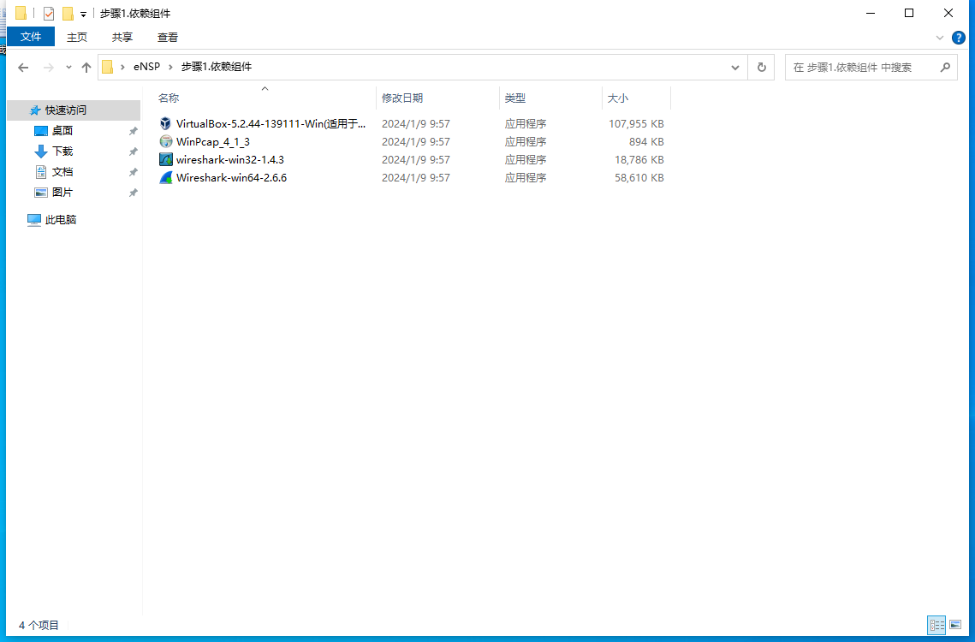

其中主机/客户端环境的配置如下表1－3所示：
表1－3 主机（/客户端）的环境配置（主机配置）
操作系统 | Windows 2000 三种版本均可，推荐Win 2000 Server SP2
Telnet工具 | F-Term v2.3.0.724版
FTP工具 | Cute FTP pro v3.0
Web浏览器 | IE5.0，推荐IE6.0中文版
抓包软件 | Sniffer Pro v4.7.530
IP地址 | 172.18.25.110
虚拟机/服务器端的环境配置如下表1－4所示：
表1－4 虚拟机（/服务器端）的环境配置（虚拟机配置）
操作系统 | Windows 2000 Advance Server SP0 并且安装所有服务。
Web服务器 | IIS5.0
IP地址 | 172.18.25.109
提示：本部分是对你的课题项目的基本环境和软硬件条件的简介说明。例如，你的客户端的系统是什么，IP地址如何，需要安装哪些必备工具等，以及你的相应的服务器端的基本环境的说明。本部分严禁拷贝老师给的样表不做任何修改。请根据你的课题项目，实事求是地把你的具体环境客观说明一下。如果题目是涉及设备配置的，请在本部分配上你的网络拓扑图，然后辅以必要的文字说明。

实践任务内容
1、动手实际安装VMware虚拟机工具；
2、动手配置VMware虚拟机使单台PC机可虚拟出两台联网PC机（本机+虚拟机，可相互Ping通）；
3、在本机中安装网络抓包软件Sniffer Pro v4.7；
4、在本机Sniffer Pro软件中进行数据抓包过滤器设置(Capture菜单中的 Filter & Display 菜单中的Filter)；
5、使用本机SnifferPro软件抓取本机至虚拟机的Telnet数据包并分析TCP报头结构及TCP连接建立的三次“握手”和连接断开时的四次“挥手”的过程；
6、使用本机SnifferPro软件抓取本机至虚拟机的FTP数据包并分析TCP报头结构及TCP连接建立的三次“握手”和连接断开时的四次“挥手”的过程；
7、使用本机SnifferPro软件抓取本机至虚拟机的Ping命令产生的ICMP协议数据包并分析其对应的IP报头结构；
8、使用本机SnifferPro软件抓取本机至虚拟机的http数据包并分析TCP、UDP报头结构及TCP与UDP协议协同工作的过程和机制。
9、……
提示：本部分是对整个课题任务的完成步骤的一个总体性概括。请罗列完整，不要有缺漏。

过程/详细步骤说明
主要步骤：
1、在本机Sniffer Pro软件中进行抓包过滤器设置；
2、在本机Sniffer Pro软件中启动抓包；
3、在本机桌面上启动F-Term界面，建立至虚拟机的Telnet连接；
4、返回Sniffer Pro软件中停止抓包并分析。

具体过程/步骤说明：
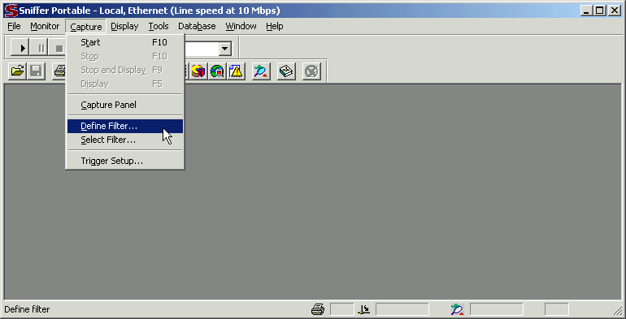
Step1：进入Sniffer主界面，设置要抓取数据包的类型。选择主菜单Capture下的Define Filter菜单，如图1－5所示。
图1－5 Sniffer主界面
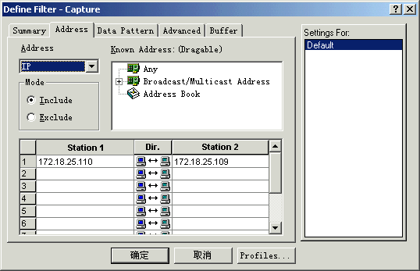
在抓包过滤器窗口中，选择Address选项卡，如图1－6所示。
图1－6 选择抓包的类型和地址
窗口中需要修改两个地方：在Address下拉列表中，选择抓包的类型是IP，在Station1下面输入主机的IP地址，主机的IP地址是172.18.25.110；在与之对应的Station2下面输入虚拟机的IP地址，虚拟机的IP地址是172.18.25.109。
设置完毕后，点击该窗口的Advanced选项卡，拖动滚动条找到IP项，将IP和ICMP选中，如图1－7所示。
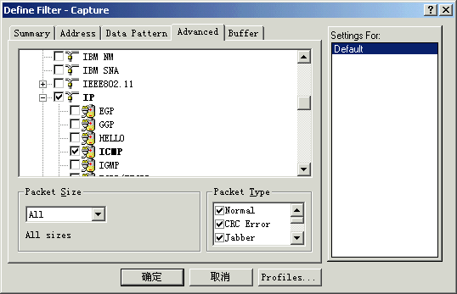
图1－7 选择IP和ICMP
向下拖动滚动条，将TCP和UDP选中，再把TCP下面的FTP和Telnet两个选项选中，如图1－8所示。
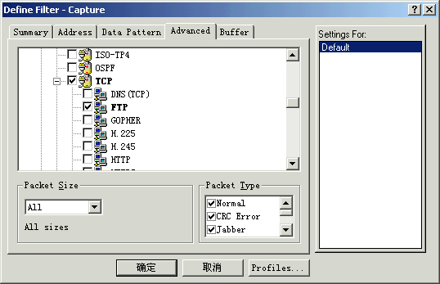
图1－8 选中FTP和Telnet
继续拖动滚动条，选中UDP下面的DNS，如图1－9所示。
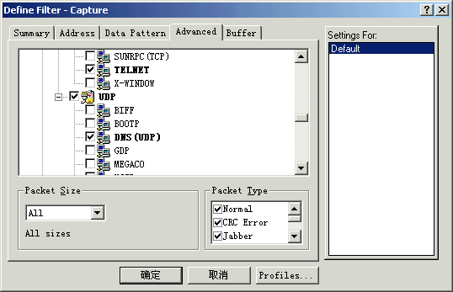
图1－9 选中DNS
这样Sniffer的抓包过滤器就设置完毕了。
Step2：选择菜单栏Capture下Start菜单项，启动抓包；
Step3：在主机的DOS窗口中Ping虚拟机，如图1－10所示。
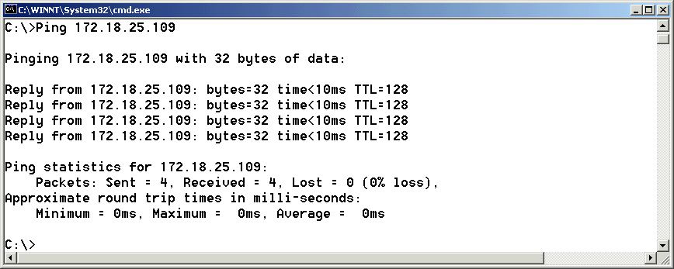
图1－10 从主机向虚拟机发送ICMP数据包
Step4：等Ping指令执行完毕后，切换至Sniffer Pro，点击工具栏上的停止并分析按钮，如图1－11所示。

提示：请注意文档的格式规范性！！！！往届很多同学的文档打印出来自己都无颜细看，是因为在附图附表、段落格式、项目编号的全文一致性、引文标注、标点符号、错别字、语病歧义等行文格式、中文语法上出现了问题。以下是提请大家注意需要在第一版提交老师的文档中就需要彻底消灭的格式问题：
1、图表问题：
图名起的不合适。如：在第1节介绍mysql的安装配置一节里，有“图1－1 安装步骤1”，在第2节介绍apache的安装配置里，也出现了“安装步骤1”这样的图名。改为“XX的安装步骤1”“YY的安装步骤1”不就有所区分了吗？
图号编号不合理，前后有重复的编号现象；
正文中的附图，没有图名、图号；（这一点切忌不要出现！）
图的编号最好按章号－序号的方式。即：图1－1，指的是第一章的第一幅图。
图号和图名、表号和表名之间空格几下，不要粘连在一起。图片和图名图号要放在同一页上，居中排版，图名图号在图片的正下方，表号和表名要在表格的正上方。请仔细看看老师在模板中的表1－3、表1－4的样例，以及图1－5、图1－6的样例。

2、项目编号问题：
分项项目的编号不要乱用符号，文中应使用层次清晰的、上下全文一致样式的数字编号。各章节中的项目编号一定要有上下文一致的层次性。同样的要求也适用于字体和行距。即某一层次的字体大小应上下文一致，即所有的章标题应同一字体、同一字号大小，行间距也是如此，项目编号也是。
上层分项编号和下一层次的分项编号不能一模一样。学位论文、项目报告都比较正式，请尽量不要用圆点、方块等项目编号样式，而应以数字编号为主。
项目编号的全文上下统一风格样式的例子：
一、XXXXX（第一个层次，用大写的汉字编号一、二、三、……）
1、YYYY（第二个层次，用小写的1、2、3、4样式）
2、ZZZ
（1）AAA（第三个层次，用（1）、（2）、（3）……样式）
（2）BBB
这种就是项目编号要有全文上下的一致性样式的意思。
若用数字式项目编号，章节的编号也要有层次性：
1. XXX（第1小节）
1.1 YYY（第1小节下的分项小小节1.1）
1.2 ZZZ
1.2.1 AAA（更低层次的分项编号）
1.2.2 BBB

3、段落问题：
段落首行缩进格式问题，老师已见到太多的文档段首不缩进了。作为大学老师实在是郁闷呵，很多学生中小学阶段写过那么多篇作文，都知道首行缩进是咱中国人的书写习惯，怎么大学上了四年，还要老师反复说呵？一个新段落开始，不能顶着一行最左侧，如果老师看到你交来的文档仍出现这种段首不缩进的格式问题，直接先扣5分打回去重新编辑排版吧！

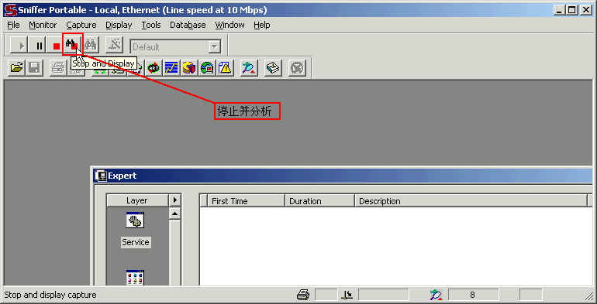
图1－11 停止抓包并分析
在出现的窗口选择Decode选项卡，可以看到ICMP数据包在两台计算机间的传递过程，如图1－12所示。
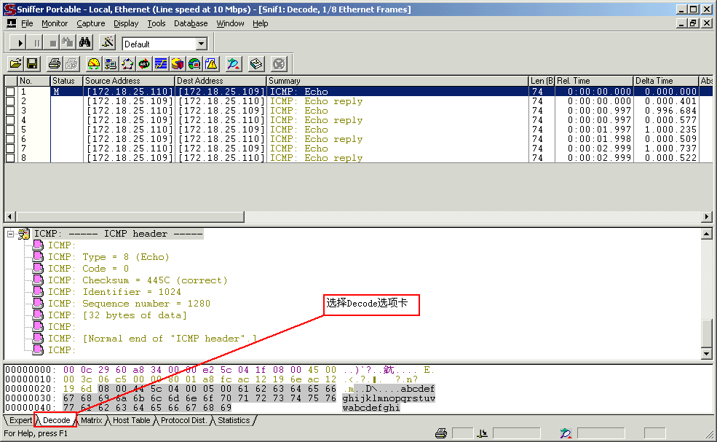
图1－12 分析数据包
重复类似上述Step 1—4的步骤，用Sniffer Pro将Ping命令的ICMP数据包、F-Term工具的Telnet数据包、Cute FTP Pro工具的FTP数据包、IE浏览器的DNS地址解析UDP数据包逐一进行抓包。步骤如下：

（略）……
提示：本部分才是你具体所操作完成的详细内容，请按步骤顺序展开，每个步骤配以必要的文字介绍，同时辅以屏幕截图来说明具体的细节。严禁本部分内容从略、省略、跳过。
由于本部分才构成你的实训项目工作的内容主体，因此本节过简，或者故意遗漏对测试结果的介绍，很可能你会收获不及格的分数。
此外，本部分的另一个特别提醒是：凡是指导老师从本部分的截图中发现涉嫌作弊的，例如：屏幕截图中的日期明显不合理（很可能涉嫌拷贝上届学生的课程设计/实训项目成果文档中的截图），或者上下文之间内容上明显不合理的（如前后截图中出现的用户名、服务器机器名不一致等，很可能涉嫌部分拷贝借鉴其他同学的屏幕截图），都是被严禁出现、以作弊论处、成绩不及格的现象。请每位同学务必不要触碰老师的底线。否则一切后果自负（如：课程设计的必修学分无法修得，根本没有补考、清考的机会，最终可能没有毕业证或学位证等一系列后果）。往届学生有抱着侥幸心理留级随下届同学重修的一厢情愿的想法的，结果因下届学生培养方案调整（学院每年修订调整各专业的教学计划）、同名课程取消或课设改名等造成幻想泡汤的例子！
所以请各位同学务必认真对待网络课程设计，本课程设计/实训任务必须自己动手实践，没有拷贝网络文字应付差事、借鉴往届同学成果文档的任何机会！！！不相信这一点的，就请以身试法好了。几乎每年都有同学因为文档中的附图图片中带有水印（图片存在原创性问题）、或者截图中日期、IP地址/域名、明显P图痕迹等各种不合理的地方课设不及格的，大家向上一届同学打听一下，即可知道因网络课设没过没有双证不能正常毕业的同学有多少了……不要在这一点上和老师较量意志：所有同学必须实做课题！！！要求每人交录屏文件就是老师的这一意志的体现。这里是底线！！！想在这里挑战老师的智商的任何学术不端行为，必将收获其应得的后果！！！

课题项目/实践任务结论
1、网络抓包软件Sniffer Pro图形界面友好，功能强大，但在使用时要注意两个过滤器（Capture菜单中的Define Filter菜单项和Display菜单中的Define Filter菜单项）的区别。
2、使用Sniffer Pro需要在客户端进行相应配置和操作，并且要能够抓取一次完整的TCP会话全过程。

（略）……

提示：结论部分是对本次课程设计或实训项目的客观性内容的一个总结，如对所用软件、涉及的技术、课题总体的客观性评价和概括性的总结（如相对于其他技术/方案的优劣性、课题存在的不足之处、前景展望（下一步还可开展哪些改进工作等）等等。推荐大家在本节中完成对解决方案之间的比较与分析，综合得出合理的结论。若此部分内容较多，可单独另外分节阐述）。解决方案之间的比较与综合涉及你对本课题所涉及的协议、技术、工具软件、方法论等的评价，代表了你在课题完成（你已完全了解了某个问题的某个解决方案的全过程细节）之后，对其发表的评价性意见和结论性文字。

总结与体会

（略）……

提示：总结与体会部分是对本次课程设计或实训项目的主观性的一个总结，类似心得体会，如对自己的收获总结、自身尚存的问题、对实训项目任务的主观性评价、对指导老师的意见建议等，由于本节内容具有主观性的特征，所以请将那些‘仁者见仁，智者见智’性质的个性化高见和想说的话放在这里。

忠告：本文档中标红的文本系以教师口吻书写的提示性文本，请在你的成果报告中删去。切勿打印这些标红文本！！！

附录A 参考文献
[1] The Joint Task Force on Computing Curricula Association for Computing Machinery (ACM), IEEE Computer Society. Computer Science Curricula 2013 [EB/OL]. http://dx.doi.org/10.1145/2534860/, 2013-12-20.
[2]教育部全国工程教育专业认证委员会. 工程教育专业认证标准（试行）[EB/OL]. http://www.moe.edu.cn/publicfiles/business/htmlfiles/moe/s3861/201110/125419.html, 2011-10-08.
[3]教育部全国工程教育专业认证委员会. 工程教育专业认证标准（试行）计算机科学与技术本科专业认证补充标准[EB/OL]. http://www.bkpg.sdu.edu.cn/, 2008-03-22.
[4]教育部高等学校计算机科学与技术教学指导委员会. 高等学校计算机科学与技术专业公共核心知识体系与课程[M]. 北京: 清华大学出版社, 2008.
[5]教育部高等学校计算机科学与技术教学指导委员会. 高等学校计算机科学与技术专业实践教学体系与规范[M]. 北京: 清华大学出版社, 2008.
[6]教育部高等学校计算机科学与技术教学指导委员会. 高等学校计算机科学与技术专业发展战略研究报告暨专业规范（试行）[M]. 北京: 高等教育出版社, 2006.
[7]王行言. 国外著名大学计算机教学考察随笔[J]. 计算机教育, 2004, Z1(2): 117-120.
[8]中国计算机科学与技术学科教程2004研究组. 中国计算机科学与技术学科教程2004 [M]. 北京：清华大学出版社，2004.
[9]Andrew S. Tanenbaum. Computer Networks (Fourth Edition) [M]. London: Prentice-Hall Inc, 2003

参考文献的规范要求和国家强制标准说明：
文末参考文献的著录引用应做到规范完整，并符合国家的相关标准。
根据GB3469国家标准规定，被引用的参考文献类型标识为单字母，各种参数文献的类型标识字母如下表所示：
参考文献类型 | 专著 | 论文集 | (单篇论文) | 报纸文章 | 期刊文章
文献类型标识 | M | C | (A) | N | J
参考文献类型 | 学位论文 | 报告 | 标准 | 专利 | 其它文献
文献类型标识 | D | R | S | P | Z
电子文献类型的参考文献，建议以下列字母作为标识：数据库[DB]，计算机程序[CP]，电子公告[EB]。一般性的网页文章以[EB/OL]标识（在线的电子文章）。
要求引用的参考文献应不少于3篇，引用列举条目的具体要求为：
参考文献的序号作为一行开头要左顶格（无任何缩进），并用数字加方括号表示，如[1]，[2]，…，以与正文中的指示序号一致。每一参考文献条目的最后均以“.”结束。

各类参考文献条目的编排格式以及示例如下：

1. 连续出版物
[序号] 主要责任者.文献题名[J].刊名，出版年份，卷号（期号）：起止页码. 例如：
[1] 毛峡，丁玉宽.图像的情感特征分析及其和谐感评价[J].电子学报，2001，29（12A）：1923-1927.

2. 专著
[序号] 主要责任者.文献题名[M].出版地：出版者，出版年：起止页码.例如：
[2] 刘国梁，王成.图书馆史研究[M].北京：高等教育出版社，1979：15-18，31.

3. 会议论文集
[序号] 主要责任者.文献题名[A]//主编.论文集名[C].出版地：出版者，出版年：起止页码.例如：
[3] 毛峡，孙云.和谐图案自动的生成研究[A].第一届中国情感计算及智能交互学术会议论文集[C].北京：中国科学院自动化研究所，2003：277-281.

4. 学位论文
[序号] 主要责任者.文献题名[D].保存地：保存单位，年份.例如：
[4] 张京.水利水电理论[D].武汉：武汉大学，1997.

5. 报告
[序号] 主要责任者.文献题名[R].报告地：报告会主办单位，年份.例如：
[5] 冯宜章.核反应堆压力容器的LBB分析[R].北京：清华大学核能技术研究院，1997.

6. 专利文献
[序号]专利所有者.专利题名[P].专利国别：专利号，发布日期.例如：
[6] 姜锡州.一种温热外敷药制备方案[P].中国专利：881056078，1983-08-12.

7. 国际、国家标准
[序号]标准代号，标准名称[S].出版地：出版者，出版年.例如：
[7] GB/T16159-1996，汉语拼音正词法基本规则[S].北京：中国标准出版社，1996.

8. 报纸文章
[序号]主要责任者.文献题名[N].报纸名，出版日期（版次）.例如：
[8] 毛峡.情感工学破解‘舒服’之谜[N].光明日报，2000-4-17（B1）.

9. 电子文献
[序号] 主要责任者．电子文献题名[电子文献及载体类型标识]．电子文献的出处或可获得地址，发表或更新日期/引用日期（任选）． 例如：
[9] 王明亮．关于中国学术期刊标准化数据库系统工程的进展[EB/OL]. http://www.cajcd.edu.cn/pub/wml.txt/980810-2.html, 1998-08-16/1998-10-04.

提示：文末参考文献必须在成果文档最后附上。严禁不列参考文献。同时严禁拷贝老师上面的示范例子。要求引用的参考文献不得少于3篇。允许列课本教材作为参考文献。凡文末参考文献不认真、不规范列出的，指导老师打分偏低，因为连基本的格式规范都做不到，文档的水准自然不会高。往届很多同学在第一次提交成果检查时，文末参考文献这部分不符合要求，需要重新修改。所以请每位同学务必按照国家强制性规范罗列参考文献。这是学术素养的基本训练，也是你将来可能作为一名学者发表文章/论文、出版专著/图书所必须掌握的，请大家尊重成果文档在格式规范上的底线要求，尊重国家强制性的规范。
当然，如果你自认为自己将来只是个人类文明的消费者（只读别人写的东西），就可以无视老师的这一格式规范要求，而如果你将来要评职称、要多少对人类文明有所贡献创造的话，就需要撰写发表点什么东西，也就需要列文末参考文献。而如果此时你投稿给编辑的文档，连参考文献都不会列（不懂规矩）的话，就不要怪老师了，因为你曾经在大学本科期间的某次课程设计或两周的集中实训中，被要求按国家强制执行标准（“GB7714－2015信息与参考文献著录规则”）规范列出参考文献……

